**2ªsérie A – Língua Portuguesa- Profª Sheila – 2º bimestre/2020 – JBT Semana de 29/06 a 03 de Julho de 2020**

**Resumo do livro Senhora de José de Alencar – Dividido em 4 partes**

**1 – O PREÇO**

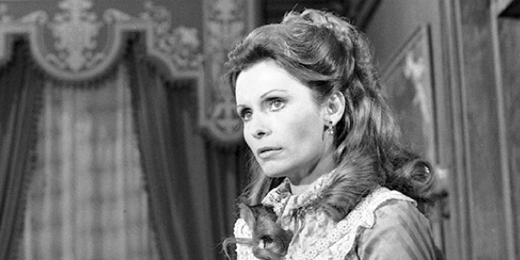

Na primeira parte do livro conhecemos **a protagonista de nome Aurélia Camargo.** Num primeiro momento a conhecemos **rica e frequentadora dos bailes da alta sociedade.** Estava sempre acompanhada de uma parenta chamada D. Firmina, afinal neste ponto da vida já era órfã.

A sociedade da época não aceitava mulheres independentes ainda. Por mais que Aurélia fosse responsável por tudo, tinha a companhia de um tio e de D. Firmina, para ser bem vista socialmente.

Essa acompanhante a ensinava que **as pessoas só se interessavam por ela por causa de sua beleza e de sua riqueza.**

Em um baile específico, porém, Aurélia questionou-se sobre seu futuro e sobre sua educação. Decidiu escrever uma carta a um senhor chamado Lemos, seu tio, pedindo-lhe que preparasse para ela um **casamento arranjado com um homem chamado Fernando Seixas.**

Iniciamos agora os principais detalhes deste resumo do livro Senhora de José de Alencar.

**Os interesses**

Este homem era noivo de Adelaide Amaral, mas **seu interesse estava no dinheiro, queria ter luxo e também queria ajudar sua mãe e suas irmãs**, já que sua família tinha situação financeira ruim.

**O casamento**

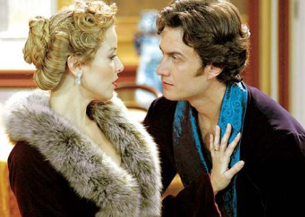

O sr.Lemos o procurou e fez a proposta do casamento de cem mil contos de réis adiantando-lhe vinte mil contos de réis, o dote.

Na época do Segundo reinado, **vigorava o regime de casamento dotal.** Nesse caso o pai da noiva (ou ela mesma) deveria dar um dote ao futuro marido.

Fernando aceitou sem nem mesmo saber com quem iria se casar. Porém, sentiu-se profundamente humilhado quando viu que casara-se com Aurélia, pois **quando ela era jovem e pobre, com seus 18 anos, eles eram namorados e ele a havia abandonado.** Era um interesseiro e a deixou para ficar com uma menina rica com mais chances de propiciar um futuro promissor, a tal Adelaide Amaral que o daria um dote de 30 mil contos de réis.

Na noite de núpcias Aurélia diante de seu marido o chama de **homem vendido**.

Passemos agora à segunda parte deste resumo do livro Senhora de José de Alencar.

**2 – QUITAÇÃO**

Nesta parte do livro passamos a conhecer melhor a história de Aurélia, mulher que ascendeu socialmente. Trata-se de um retorno ao passado.

**Aurélia era filha de uma pobre e viúva camareira**, D. Emília. Seu pai, Pedro Camargo, era filho de um rico fazendeiro e casou-se com Emília sem dizer ao pai, que quase morreu sem conhecer a neta.

Emília ficou com dificuldades para criar a filha com a morte de Pedro. Neste período foi que Aurélia, com seus 18 anos conheceu Fernando. **Era apaixonada por ele, muito doce e meiga.** Mas, por causa dos interesses, ele a abandonou, como vimos.

Com o desenrolar dos fatos Aurélia ficou órfã da mãe também. Mas como nem tudo é tristeza a notícia boa foi que **herdou do avô uma enorme herança.** Ele a procurou antes de falecer e deixou tudo pra ela, que ascendeu socialmente por causa da fortuna adquirida e, por isso, começou a ser bem vista. **Como consequência ela também ficou mais fria e calculista.**

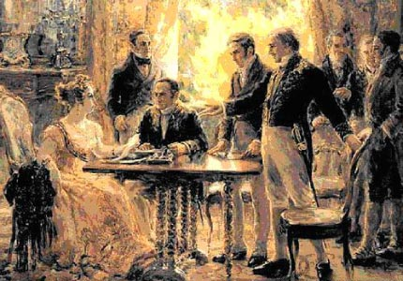

Ressaltamos neste resumo do livro Senhora de José de Alencar, que a transformação da personagem foi extrema. Aurélia andava pelos bailes olhando os homens e lhes atribuindo valor, calculando quantos contos de réis valeria pagar de dote para cada tipo.

O dinheiro foi motivo para torná-la cobiçada por vários pretendentes interesseiros.

**3 – POSSE**

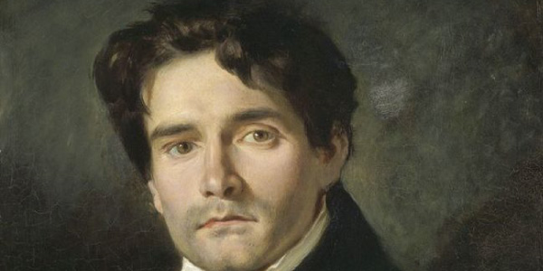

Dando sequência, esta é a terceira parte do livro e do nosso resumo do livro Senhora de José de Alencar. Lemos como era a rotina do casal Fernando e Aurélia. **A vida era totalmente de aparências**, pois andavam com as mãos dadas, faziam-se carinhos, gentilezas e tudo o mais nos bailes ou frente aos amigos.

Contudo, **quando ficavam sozinhos, dormiam em quartos separados, tratavam-se muito mal**, usando apenas palavras de acusação, cheias de raiva e **rancor, ironia e sarcasmo.** Fernando via-se como escravo de sua esposa. Ela praticamente era sua dona e ele tinha de a obedecer em tudo, fazendo todos os seus desejos.

**4 – RESGATE**

Finalmente chegamos à última parte do resumo do livro Senhora de José de Alencar. É nesta parte que se dão os acontecimentos mais importantes da trama. **O desejo entre Fernando e Aurélia vai aumentando mas eles não se deixam envolver por orgulho.**

Fernando suporta a humilhação da mulher até conseguir dinheiro suficiente  para cobrir tudo que ela havia gasto investindo no casamento. **Ele já não estava mais interessado no luxo e conseguiu trabalhar com dedicação em um negócio importante.**

Quando juntou o equivalente ao dote, procurou Aurélia para pedir o divórcio. A verdade é que ele precisou comprar sua liberdade de volta, deixar de ser tratado como o homem vendido. Fernando já não era mais o mesmo homem que buscava um casamento arranjado, tornara-se um trabalhador.

Olharam-se como estranhos, despediram-se. Porém, **Aurélia confessou todo o amor que tinha por Fernando**, declarou que com a mudança pela qual passaram e sendo estranhos um ao outro, o passado podia ser esquecido e viveriam o amor que sentiam.

Fernando, ouvindo essa confissão, beijou sua esposa e assim **se reconciliaram.**

Aurélia, diante de tudo isso fez uma revelação. Mostrou-lhe um testamento que havia escrito no dia do casamento. Nele estava declarado que ela o amava e que deixava toda sua fortuna para ele.

**Eles fizeram as pazes e consumaram o casamento, dessa vez, com amor.**

Terminamos o nosso resumo do livro Senhora de José de Alencar, mas se você vai fazer alguma prova sobre ele, precisa saber alguns detalhes sobre a obra. Confira abaixo:

**Análise de Senhora de José de Alencar**

**Trata-se de romance urbano.** José de Alencar (1829 – 1877) já havia escrito romances indianistas e romances regionalistas.

Senhora teve sua primeira publicação em 1875 e foi seu último livro publicado em vida. É uma obra literária do **movimento romantista**.

A obra pode ser tida também como uma **crônica de costumes**, retratando a corte da sociedade fluminense, como você bem deve ter notado enquanto lia o resumo do livro Senhora de José de Alencar.

Por falar em crônica, você sabe escrever uma?

A capital do Império é apresentada de forma idealizada. **O espaço parece parisience, europeizado.** A maioria dos personagens não trabalha, seguem a moda francesa e também os mesmos tipos de divertimento: **teatro, bailes e saraus.**

**Estilos presentes**

As obras do romantismo tem fortíssima tendência ao nacionalismo e José de Alencar tomou como fonte de inspiração Ossian e Chateaubriand. Percebem-se também características realistas e naturalistas. Sua obra é acompanhada de pinceladas de influência social.

Estamos falando do séc XIX, período em que o público letrado ainda não estava completamente formado, na verdade se encontrando ainda em processo de consolidação.

O livro é dividido em quatro partes:**O Preço** (episódios atuais), **Quitação** (passado de Aurélia), **Posse**e**Resgate.**

Por estes títulos nota-se termos não românticos, **todos voltados para relações de dinheiro**, mercantilistas. Eles são uma hipérbole da compra que Aurélia fez, compra do próprio marido. Trata-se da metáfora do casamento por interesse.

**Narrador**

A narração se dá em terceira pessoa e **o narrador é observador e onisciente.** O estilo da escrita envolve **detalhes cenográficos**, também a **descrição psicológica das personagens** e **musicalidade na escrita**. O narrador parece adentrar a alma das personagens e nos dizer suas confidências mais íntimas.

**Crítica**

O tema central é o do **casamento por interesse** numa sociedade que vivia de aparências na mesma época do autor. Isso ficou claro para você durante a leitura do resumo do livro Senhora de José de Alencar? Ótimo! O autor criticava fortemente o casamento por interesse como costume social.

José de Alencar escreveu como forma de **crítica à sociedade que dá excessivo valor ao dinheiro.** Em muitos casos é o fato financeiro que condiciona o destino das pessoas.

José de Alencar não foi o único a criticar essa sociedade. Confira o outro autor brasileiro que também fez isso:

**A tríade feminina do autor: Perfil de mulher**

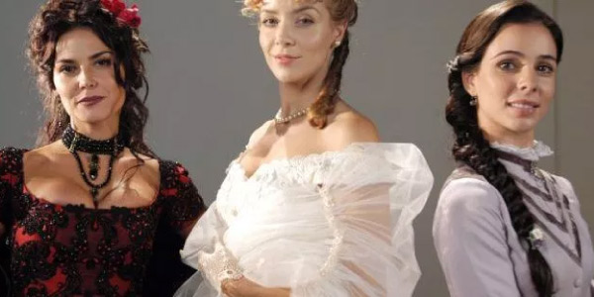

**Aurélia, Lucíola e Diva** compõe a tríade feminina do autor José de Alencar. Elas representam o **“perfil de mulher”** brasileira com uma visão romântica. José de Alencar buscava, por meio delas, compreender os motivos e os sentimentos que impulsionavam a sociedade relatando o pensamento e o comportamento da mulher.

Com a presença do narrador observador as personagens são bem caracterizadas pelos elementos exteriores, ou seja, **há bastante descrição.** Este é o início dos traços realistas.

A narrativa nos mostra também a redenção, a mudança de cada personagem. **Aurélia foi de pobre a rica e de meiga e doce a fria, calculista e temperamental.** Ficou vaidosa e se exibia na sociedade como rica e como senhora de Fernando.

Ele, por sua vez, foi de interesseiro e sedutor a trabalhador e realmente apaixonado.

Este embate entre personagens e essas mudanças revelam por sua vez, o caráter romântico e não pessimista de José de Alencar. **Afinal ele acreditava que o homem poderia reformar-se a si e a sociedade.** Vemos que os apelos do coração vencem o egoísmo, e o perdão vence o ódio.

A obra ganhou adaptação para o cinema em 1976 e também tornou-se uma novela exibida em 1975 sempre às 18h pela Rede Globo. Esta novela teve um total de 80 episódios. A cena abaixo é um resumo PERFEITO do que já retratamos. Assista:

**Questões de vestibular sobre Senhora de José de Alencar**

Será que somente com a leitura do resumo do livro Senhora de José de Alencar e com a análise você já consegue fazer alguns exercícios?

**1-(PUC-SP)** A questão central, proposta no romance *Senhora*, de José de Alencar, é a do casamento. Considerando a obra como um todo, indique a alternativa que não condiz com o enredo do romance:

a) O casamento é apresentado como uma transação comercial e, por isso, o romance estrutura-se em quatro partes: preço, quitação, posse, resgate.

b) Aurélia Camargo, preferida por Fernando Seixas, compra-o e ele, contumaz caça-dote, sujeita-se ao constrangimento de uma união por interesse.

c) O casamento é só de fachada e a união não se consuma, visto que resulta de acordo no qual as aparências sociais devem ser mantidas.

d) A narrativa marca-se pelo choque entre o mundo do amor idealizado e o mundo da experiência degradante governado pelo dinheiro.

e) O romance gira em torno de intrigas amorosas, de desigualdade econômica, mas, com final feliz, porque, nele, o amor tudo vence.

**2-(ITA)** O romance *Senhora* (1875) é uma das obras mais representativas da ficção de José de Alencar. Nesse livro, encontramos a formulação do ideal do amor romântico: o amor verdadeiro e absoluto, quando pode se realizar, leva ao casamento feliz e indissolúvel. Isso se confirma, nessa obra, pelo fato de:

a) o par romântico central — Aurélia e Seixas — se casar no início do romance, pois se apaixonam assim que se conhecem.

b) o amor de Aurélia e Seixas surgir imediatamente no primeiro encontro e permanecer intenso até o fim do livro, quando o casal se une efetivamente.

c) o casal Aurélia e Seixas precisar vencer os preconceitos sócio-econômicos para se casar, pois ela é pobre e ele é rico.

d) a união efetiva só se realizar no final da obra, após a recuperação moral de Seixas, que o torna digno do amor de Aurélia.

e) o enriquecimento repentino de Aurélia possibilitar que ela se case com Seixas, fatos que são expostos logo no início do livro.

**3-(PUC-SP)** A questão central, proposta no romance *Senhora*, de José de Alencar, é a do casamento. Considerando a obra como um todo, indique a alternativa que não condiz com o enredo do romance:

a) O casamento é apresentado como uma transação comercial e, por isso, o romance estrutura-se em quatro partes: preço, quitação, posse, resgate.

b) Aurélia Camargo, preterida por Fernando Seixas, compra-o e ele, contumaz caça-dote, sujeita-se ao constrangimento de uma união por interesse.

c) O casamento é só de fachada e a união não se consuma, visto que resulta de acordo no qual as aparências sociais devem ser mantidas.

d) A narrativa marca-se pelo choque entre o mundo do amor idealizado e o mundo da experiência degradante governado pelo dinheiro.

e) O romance gira em torno de intrigas amorosas, de desigualdade econômica, mas, com final feliz, porque, nele, o amor tudo vence.

**4-(UFMG)** No romance *Senhora,* ocorrem choques entre “duas almas, que uma fatalidade prendera, para arrojá-las uma contra outra…” (ALENCAR, *Senhora*, p.131.)

Assinale a alternativa em que o par de ideias conflitantes NÃO se entrelaça, na narrativa, aos choques entre Aurélia e Seixas.

a) Amor idealizado X casamento por interesse.

b) Condição modesta de vida X ostentação de riqueza.

c) Contemplação religiosa X divertimento mundano.

d) Qualidades morais elevadas X comportamentos aviltantes.